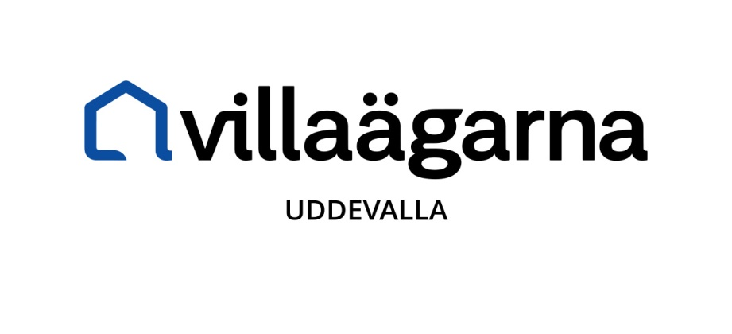

Årsmöte 2024

Dagordning

(enl föreningens stadgar)

Lördagen den 16 mars 2024.

1. Mötet öppnas av styrelsens ordförande.

2. Anteckning av närvarande och uppslag rättande av röstlängd.

3.Val av ordförande och övriga funktionärer för mötet.
b) Sekreterare
- Justerare tillika rösträknare

4. Fråga om mötet blivit stadgeenligt kallat
5. Fastställande av dagordning
6. Behandling av verksamhetsberättelse 2023,

7. Disposition av resultatet enligt fastställd balansräkning 2023

8. Fastställande av resultat och balansräkning 2023

9. Behandling av revisionsberättelse 2023

10. Fråga om ansvarsfrihet för styrelsen 2023

11. Behandling av inkomna motioner
12. Beslut om föreningsavgift för nästkommande verksamhetsår.
13.Beslut om - arvoden.
- ersättning för kostnader och resor

14. Behandling av verksamhetsplan och budget för 2024

15. Fastställande av antal ledamöter –,
förslag sex ledamöter inkl ordf.

16. Val av ordförande i styrelsen

17. Val av övriga ledamöter i styrelsen

18. Val av revisor och revisorssuppleant

19. Val av valberedning – min 2 varav 1 sammankallande

20. Information och diskussion av aktuella frågor

21. Övriga frågor

22. Mötet avslutas.

